Ætsning

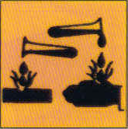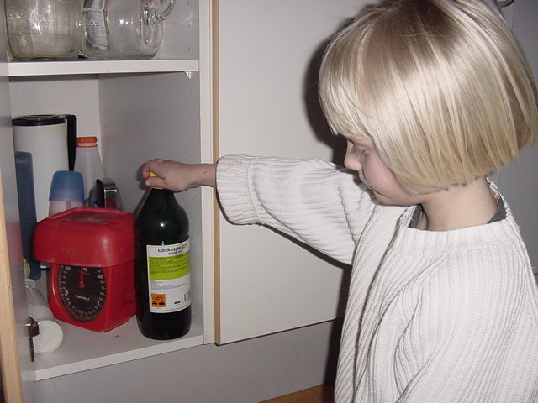
Førstehjælp

- Drikke

- Ingen opkast

- 1-1-2

Flydende ting
• BARNET MÅ IKKE KASTE OP!
• Giver rigeligt med mælk eller vand at drikke.
2 7
• Kontakter straks skadestue/læge.

Ætsende stoffer forekommer oftest i flydende form

• BARNET MÅ IKKE KASTE OP!
• Giv rigeligt med mælk eller vand.
• Kontakt straks skadestue/læge.

